Тема 3: Ряды динамики

Ряды чисел, характеризующие состояние и изменение явлений во времени, называются статистическими рядами или рядами динамики.
Уровни – абсолютные показатели, составляющие динамический ряд.
Показатели динамического ряда:
- Абсолютный прирост (+), снижение ( ̶ ) это разница двух уровней.
- Темп роста (> 1 или 100%), снижения (< 1 или 100%) – это отношение двух уровней.
- Темп прироста (+), темп снижения ( ̶ ) это темп роста в процентах минус 100%.
- Абсолютное значение 1% прироста (снижения) = абсолютный прирост (снижение) : темп прироста (снижения) за этот же период.
Все эти показатели могут быть исчислены двумя способами:
- Базисный – каждый последующий период сравнивается с начальным, принятым на базу.
- Цепной – каждый последующий период сравнивается с предыдущим периодом.
Абсолютное значение 1% прироста (снижения) рассчитывается только цепным способом.

Таблица 1 – Расчеты показателей анализа динамических рядов
Показатели | 2013 | 2014 | 2015 | 2016 | 2017
Прибыль (млн. руб.) | 207 | 199 | 215 | 218 | 204
Абсолютный прирост  ̶ цепной (млн. руб.) | ̶ | -8 | 16 | 3 | -14
̶ базисный (млн. руб.) | ̶ | -8 | 8 | 11 | -3
Темп роста  ̶ цепной (в %) | ̶ | 96,14 | 108,04 | 101,4 | 93,58
̶ базисный (в %) | ̶ | 96,14 | 103,86 | 105,31 | 98,55
Темп прироста  ̶ цепной (в %) | ̶ | -3,86 | 8,04 | 1,4 | -6,42
̶ базисный (в %) | ̶ | -3,86 | 3,86 | 5,31 | -1,45
Абсолютное значение 1% прироста | ̶ | 2,07 | 1,99 | 2,14 | 2,18
Средний абсолютный прирост
Средний темп роста 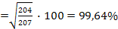
Средний темп прироста
Вывод (за 2017 год):
По цепным показателям: в 2017 году, по сравнению с 2016 годом, прибыль уменьшилась на 14 млн. руб., темпы снижения составили 93,58%, то есть снижение на 6,42%, причем увеличение прибыли на 1% дает её рост на 2,18 млн. руб.
По базисным показателям: в 2017 году, по сравнению с 2013 годом, прибыль снизилась на 3 млн. руб., темп снижения составил 98,55%, то есть снижение на 1,45%.
Вывод:
В среднем за изучаемый период абсолютное снижение составило -0,75 млн. руб., средний темп снижения – 99,64%, то есть снижение на -0,36%.

Задача 3
Месяц | Прибыль | Расчетные данные
Месяц | Прибыль | t |  | yt
Я | 98 | -3 | 9 | -294 | 94,9+0,7(-3) = 92,8
Ф | 84 | -2 | 4 | -168 | 93,5
М | 101 | -1 | 1 | -101 | 94,2
А | 92 | 0 | 0 | 0 | 94,9
М | 95 | 1 | 1 | 95 | 95,6
И | 94 | 2 | 4 | 188 | 96,3
И | 100 | 3 | 9 | 300 | 97
Итого: | 664 | 0 | 28 | 20 | 664
Вывод:
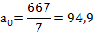
Рисунок 1 – Динамика прибыли
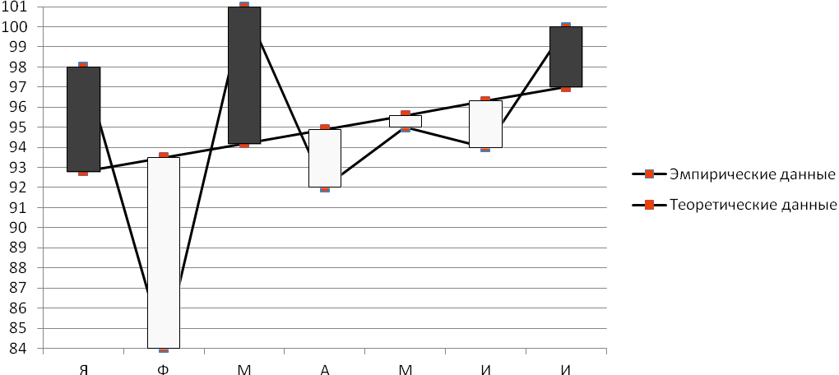
По выполненным расчетам и рисунку видно, что наблюдается тенденция роста прибыли.

Выполнить практические задания:

Задача № 1

Имеются данные о размере продаж магазина «Одежда»

 | 2013г. | 2014г. | 2015г. | 2016г. | 2017г.
Товарооборот, млн.руб. | 148 | 204 | 203 | 240 | 241

Определить:
1. Показатели динамического ряда цепным и и базисным способами.
Найти средние показатели динамики.
2. Выравнять динамический ряд по прямой.
Эмпирические и теоретические данные изобразить графически.
3. По всем заданиям сделать выводы.

Задача № 2

Имеются данные об издержках производства магазина «Олимп»

 | январь | февраль | март | апрель | май
Издержки  обращения, тыс.руб. | 148 | 204 | 203 | 149 | 156

Определить:
1. Показатели динамического ряда цепным и и базисным способами.
Найти средние показатели динамики.
2. Выравнять динамический ряд по прямой.
Эмпирические и теоретические данные изобразить графически.
3. По всем заданиям сделать выводы.

Задача № 3

Имеются данные о размере продаж магазина «Омега»

 | январь | февраль | март | апрель | май
Товарооборот, млн.руб. | 15 | 16 | 7 | 8 | 9

Определить:
1. Показатели динамического ряда цепным и и базисным способами.
Найти средние показатели динамики.
2. Выравнять динамический ряд по прямой.
Эмпирические и теоретические данные изобразить графически.
3. По всем заданиям сделать выводы.

